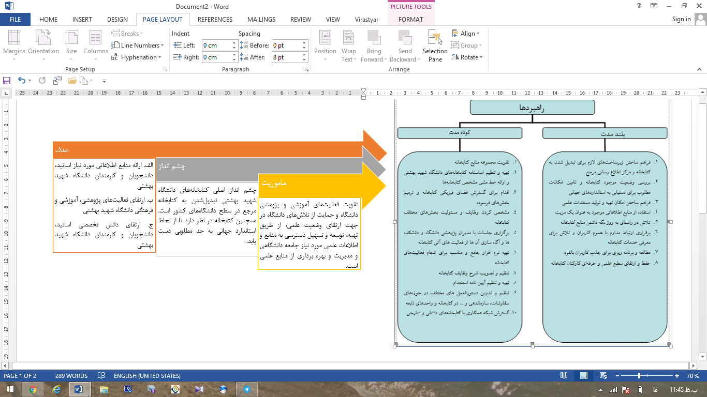
مدل راهبردی کتابخانه‌های دانشگاه شهید بهشتی

اهداف:
- ارائه منابع اطلاعاتی مورد نیاز اساتید، دانشجویان و کارمندان دانشگاه شهید بهشتی
- ارتقای فعالیت‌های علمی، پژوهشی و فرهنگی دانشگاه شهید بهشتی
- ارتقای دانش تخصصی، استادان، دانشجویان و کارمندان دانشگاه شهید بهشتی

چشم انداز:
چشم انداز اصلی کتابخانه‌های دانشگاه شهید بهشتی تبدیل شدن به کتابخانه مرجع در سطح دانشگاه‌های کشور است. همچنین کتابخانه‌ها در نظر دارند تا از نظر استانداردهای جهانی به حد مطلوبی دست یابند.
مأموریت:
مأموریت اصلی کتابخانه‌های دانشگاه شهید بهشتی تقویت فعالیت‌های آموزشی و پژوهشی دانشگاه در جهت ارتقای وضعیت علمی، از طریق تهیه، توسعه و تسهیل دسترسی به منابع و اطلاعات علمی مورد نیاز جامعه دانشگاهی و مدیریت و بهره برداری از منابع علمی است.
شاخص‌ها:
- فراهم ساختن امکان تهیه و تولید مستندات علمی
- تلاش در راستای به روز نگه داشتن منابع کتابخانه
- اقدام برای گسترش فضای فیزیکی کتابخانه و ترمیم بخش‌های فرسوده
- تهیه نرم افزار جامع و مناسب برای انجام فعالیت‌های کتابخانه
- حفظ و ارتقای سطح علمی و حرفه‌ای کارکنان کتابخانه
- استفاده از منابع اطلاعاتی موجود به عنوان یک مزیت
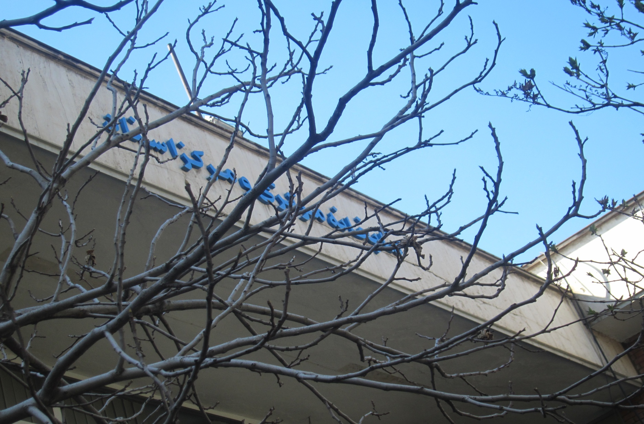

ارتقای فعالیت‌های پژوهشی، آموزشی و فرهنگی دانشگاه شهید بهشتی
بیانیه هدف: کتابخانه‌های دانشگاه شهید بهشتی هم راستا با اهداف دانشگاه با فراهم ساختن منابع اطلاعاتی به روز و مفید سعی در ارتقای فعالیت‌های پژوهشی، آموزشی و فرهنگی دانشگاه شهید بهشتی دارد.
مقصد: حفظ و تلاش در جهت ارتقای فعالیت‌های آموزشی، پژوهشی و فرهنگی دانشگاه شهید بهشتی
شاخص‌ها:
- فراهم ساختن زیرساخت‌های لازم برای تبدیل شدن به کتابخانه و مرکز اطلاع رسانی مرجع
- بررسی وضعیت موجود کتابخانه و تأمین امکانات مطلوب برای دستیابی به استانداردهای جهانی
- فراهم ساختن امکان تهیه و تولید مستندات علمی
- تلاش در راستای به روز نگه داشتن منابع کتابخانه
- برگزاری جلسات با مدیران پژوهشی دانشگاه و دانشکده‌ها و آگاه سازی آن‌ها از فعالیت‌های آتی کتابخانه
- تنظیم و تصویب شرح وظایف کتابخانه
- تنظیم و تدوین دستورالعمل‌های مختلف در حوزه‌های سفارشات، سازماندهی و ... در کتابخانه و واحدهای تابعه
- گسترش شبکه همکاری با کتابخانه‌های داخلی و خارجی
- برقراری ارتباط مداوم با عموم کاربران و تلاش برای معرفی خدمات کتابخانه
- مطالعه و برنامه ریزی برای جذب کاربران بالقوه

ارتقای دانش تخصصی، استادان، دانشجویان و کارمندان دانشگاه شهید بهشتی
بیانیه هدف: یکی از مهم‌ترین اهداف کتابخانه‌های دانشگاه شهید بهشتی تلاش برای ارتقای دانش تخصصی استادان، دانشجویان و کارمندان دانشگاه شهید بهشتی است و در اصل می‌توان گفت که این رسالت اصلی کتابخانه‌های دانشگاه شهید بهشتی است.
مقصد: ارتقای دانش تخصصی استادان، دانشجویان و کارمندان با تأمین منابع تخصصی و ....

شاخص‌ها:
- فراهم ساختن زیرساخت‌های لازم برای تبدیل شدن به کتابخانه و مرکز اطلاع رسانی مرجع
- بررسی وضعیت موجود کتابخانه و تأمین امکانات مطلوب برای دستیابی به استانداردهای جهانی
- فراهم ساختن امکان تهیه و تولید مستندات علمی
- تلاش در راستای به روز نگه داشتن منابع کتابخانه
- گسترش شبکه همکاری با کتابخانه‌های داخلی و خارجی
- برقراری ارتباط مداوم با عموم کاربران و تلاش برای معرفی خدمات کتابخانه
- حفظ و ارتقای سطح علمی کارمندان کتابخانه‌های دانشگاه شهید بهشتی

تلاش مدیریت و کتابداران در کتابخانه های دانشگاه شهید بهشتی جلب رضایت شما دانشجویان و کاربران عزیز است و امیدوار به دیدار شما عزیزان و بهره گیری از منابع اطلاعاتی در کتابخانه های دانشگاه شهید بهشتی هستیم.

